小游戏2048设计说明

软件设计题目：2048小游戏
设计内容：小游戏2048里的功能模块说明
组内成员：王杰 王宏基 王泽普 文光顺
设计人员：文光顺

 | 日期 | 版本 | 描述 | 作者 | 审阅者
 | 2019.05.10 | 1.0 | 还没写完整 | 文光顺
 | 2019.05.14 | 2.0 | 还没写完整 | 文光顺
 | 2019.05.18 | 3.0 | 完结 | 文光顺
目录
一． 课程设计主要内容 2
1. 题目 2
2. 需求分析 2
3. 设计环境 2
二． 详细设计说明 4
1..系统程序流程图 4
2.功能模块图 5
3.UML（活动图） 5
4.体系类图 6
5.系统概要说明 6
6.功能说明 6
7.系统各类的知识点说明 6
8.主要算法设计 7
三． 游戏运行说明 8
1.游戏运行流程图 8
2游戏开始 9
3游戏进行 9
4游戏结束 9
四． 课程设计总结 9

课程设计主要内容

题目
2048

需求分析
游戏操作需求：
1、可使用鼠标或↑、↓、→、←或W、X、A、D键进行操作；
2、开始按钮 重新开始游戏；
3、取消按钮 取消本次操作，回到上一步。
2048游戏算法

1、游戏开始时随机的产生2个数值为2/4的方格，其中1个方格置于4个角中的一个位置，另一个方格随机的置于其它位置，其余方格值为0。
2、每次移动鼠标或按方向键后，逐行计算移动后的方格值。每行移动的算法是：先将所有值为0的数移至行首。能后从行尾开始逐一和前一个数比较，如果相等则合并这2个格子。
3、每合并一次格子，将其值累计到游戏总分中。
4、一次移动结束后，在所有值为0的方格中随机的分配一个2/4的值。
5、所有方格值不为0且上下、左右相邻的方格都不相等，则游戏结束。

设计环境
运行环境：windows 10
编写语言：python

详细设计说明

1..系统程序流程图
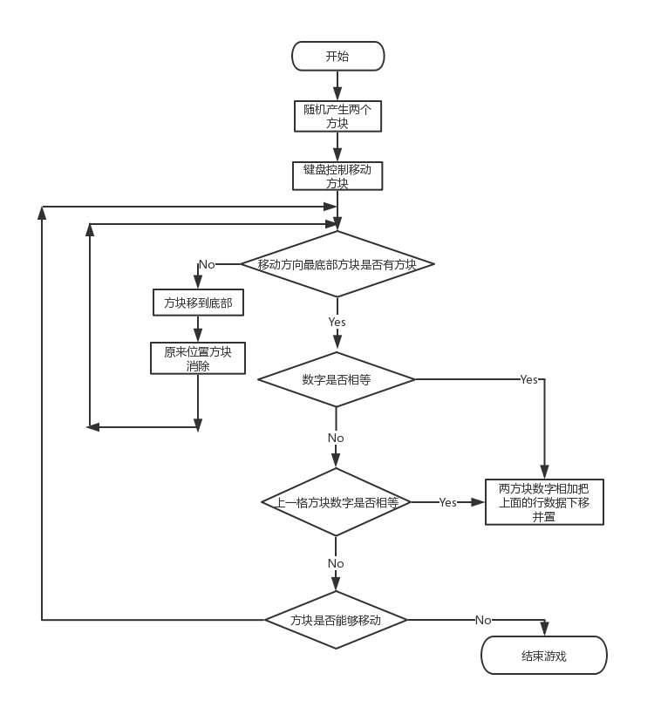

2.功能模块图
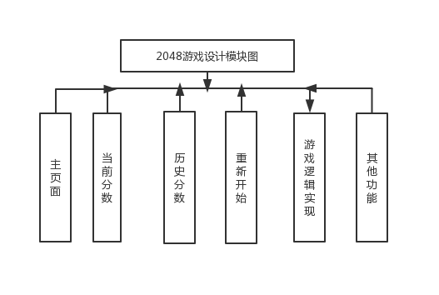

3.UML（活动图）
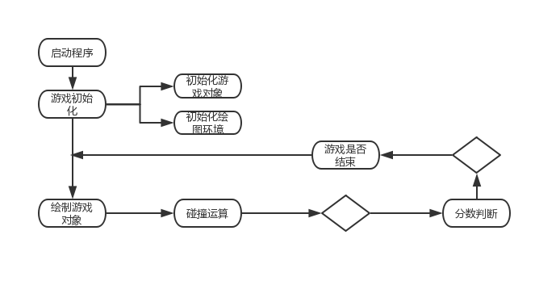

4.体系类图
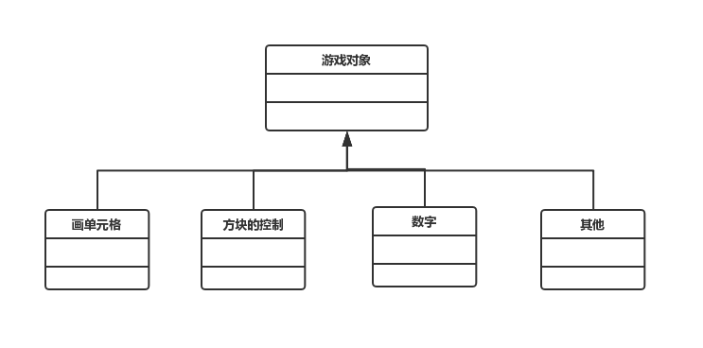

5.系统概要说明
函数中利用了画图函数绘制基本方块模型，并通过键盘或鼠标执行相应的操作。在产生的方块中，调用随机方法，随机产生1~100中的任何一个数字，数字小于90，方块显示数字为2，否则显示为4，每一通过这种方式，实现了游戏中其中不同模块的数字的随机产生。

6.功能说明
(1) 实现可以显示2或者4两张数字的方块
(2) 实现各个方块的上下左右移动
(3) 实现方块间数字判断与相加

7.系统各类的知识点说明
- 主类

主函数调用主要功能的三个方法，实现程序运行。
2. 单元格类（画单元格）
单元格类的功能定义了单个方块的构架。此类中，定义了不同的数字显示所显示的不同的单元格方块，使方块相加变化明显。
3.方块类（方块的控制）
此类主要实现对方块的控制,实现每种不同操作的实现

8.主要算法设计
1.方块值的随机数产生
通过类定义产生100以内的随机数，数字大于90，方块值为4；小于90，方块值为2

2.游戏初始化两个随机方格位置的摆放
四个角随机摆放一个方格,其他位置随机摆放，位置重叠，再随机产生一个

3.保存上一步值的算法实现
通过数组最后一个元素保存当前成绩值

- 方块移动一次的算法实现
每移动一次，要加载得分，并是先移动后方块的位置摆放以及方块数值的相加及显示

- 获取下一个方块的算法实现

- 判断游戏是否结束的算法实现

游戏运行说明

1.游戏运行流程图
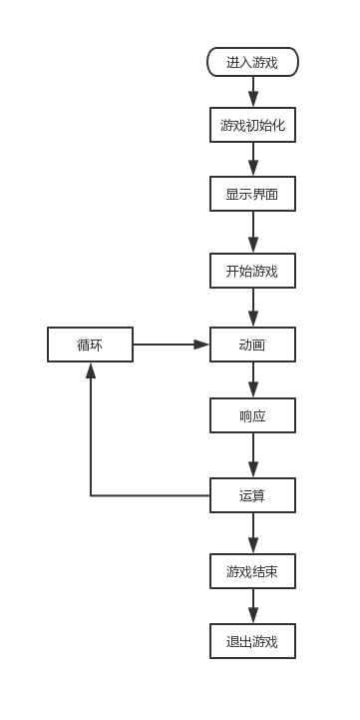

2游戏开始

3游戏进行

4游戏结束
当方块不能移动时，游戏结束

课程设计总结
此次2048小游戏的设计让我更熟悉更了解Python中图形用户界面的编程方法。在完成这次课题的过程中也不断充实了自己，还学习到了很多以前没有学习到的知识，收获还算比较大。感觉在这次的完成过程中也培养了自己解决问题的能力，在学习中肯定会有很多的问题等着我们去解决，会有很多自己不会的东西，我们要努力找到解决问题的方法。2048小游戏该项目的设计使得我们对所学的知识能够融会贯通，又不断丰富了新知识。通过实践的学习，我认识到学好计算机要重视实践操作，不仅仅是学习python语言，还是其它的语言，以及其它的计算机方面的知识都要重在实践，所以后在学习过程中，我会更加注视实践操作，使自己更好地学好计算机。

